19. 11. 2018, Praha

Vánoční jedličky Lesů hl. m. Prahy mají budoucnost, vrátí se do lesa

Po loňském úspěchu pilotního ročníku projektu Vánoční jedlička s budoucností příspěvková organizace Lesy hl. m. Prahy v předvánočním čase znovu zahajuje prodej speciálních vánočních jedliček v květináčích. Lesy hl. m. Prahy tak Pražanům nabízejí možnost zvolit si za svůj vánoční strom takový stromek, který možná nesplňuje všechny náročné parametry dokonalého vánočního stromu, ale jehož zato po Vánocích nečeká smutný osud u kontejnerů nebo na skládce. Lesníci letos připravili celkem 400 jedliček, které bude možné na jaře vysadit buď na zahradu, anebo přímo do lesa mezi ostatní stromy. Společné vysazování bývalých vánočních jedliček Lesy hl. m. Prahy plánují na 7. dubna 2019 v Kunratickém lese.

Zhruba půlmetrové stromky pocházejí z lesní školky ve Staré Boleslavi. Při dodržení správného postupu (pomalá teplotní aklimatizace, zalévání a zajišťování vzdušné vlhkosti) by měly v pořádku zvládnout svůj náročný vánoční úkol ve vytopených pražských domech a bytech. „A protože se nejedná o standardní vánoční jehličnany pěstované právě a pouze pro vánoční období, nýbrž o stromky běžně pěstované pro výsadby v krajině, měly by posléze úspěšně zvládnout i přesun do země na zahradě nebo v lese,“ říká Petra Fišerová, tisková mluvčí Lesů hl. m. Prahy. Ten, kdo nedisponuje zahradou, kam by jedličku po zimě mohl zasadit, anebo ten, kdo chce stromku věnovat úplnou svobodu, může jej vzít v neděli 7. dubna 2019 ve 14 hodin do Kunratického lesa, kde se budou bývalé vánoční jedličky pod dohledem pražských lesníků vysazovat. Jedličky se zde připojí ke svým předchůdkyním, které Pražané v lese vysadili letos na jaře. Z loňských 250 vánočních jedliček se do lesa dostala asi stovka.

Od pondělí 19. 11. 2018 si zájemci mohou stromky zakoupit na některém ze 7 prodejních míst v různých částech hlavního města: Pro jedličku mohou vyrazit do Zahradnictví Ďáblice, do ekocentra Prales ve Kbelích nebo přímo k jednotlivým hájovnám Lesů hl. m. Prahy (Čimický háj, Chuchelský háj, Hostivařský lesopark a Divoká Šárka). V letošním roce se pro stromek můžete nově vydat také do Stromovky, do zdejšího areálu Lesů hl. m. Prahy nedaleko Gothardovy brány. Cena za jeden stromek je 100 Kč. Kromě stromku kupující obdrží i podrobný návod, jak se o jedličku během Vánoc starat. Akce Lesů hl. m. Prahy je inspirována projektem Vánoční stromky zpátky do lesa, který již od roku 1998 v Brně realizuje Ekologický institut Veronica.

Jedle bělokorá v minulosti bývala naším nejhojnějším jehličnanem, v průběhu 20. století však z českých lesů takřka vymizela, a to hlavně kvůli nevhodnému způsobu hospodaření v lesích, vysoušení krajiny nebo průmyslovým imisím. Výsadbami mladých sazenic jí pomáháme postupně se do české přírody zase vracet. Její sazenice jsou pravidelně součástí každoročních výsadeb v pražských lesích, jen letos na jaře jsme v Praze vysadili skoro 4,5 tisíce mladých jedlí.

Kromě jedliček v květináčích budou Lesy hl. m. Prahy v předvánočním období prodávat také klasické řezané vánoční stromky, které lesníci vytipovali při nezbytných výchovných probírkách v lesních porostech.

Více o projektu Vánoční jedlička s budoucností najdete na www.lesypraha.cz.

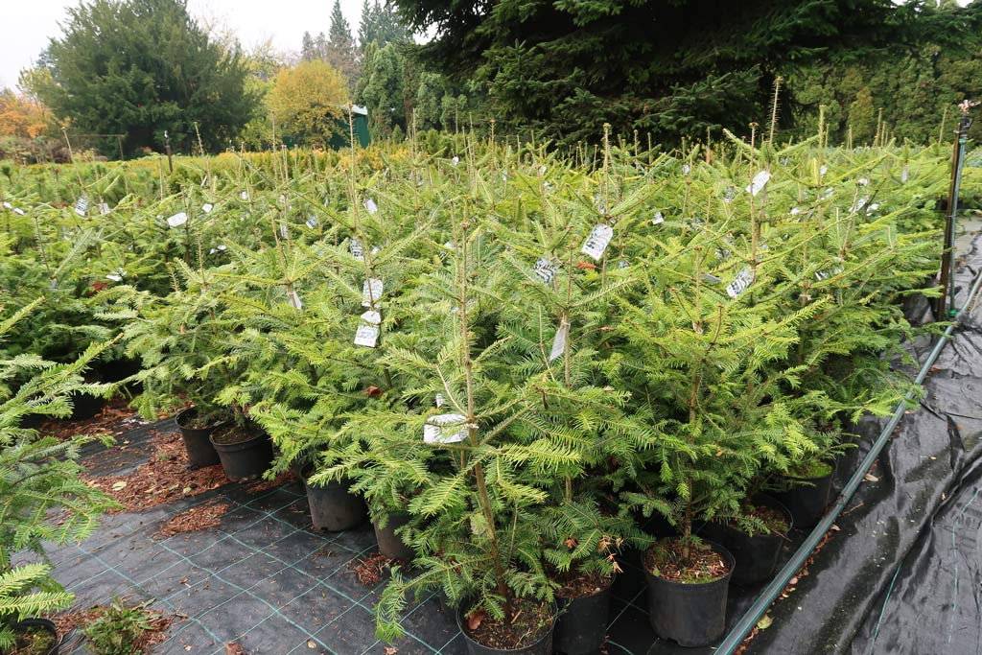

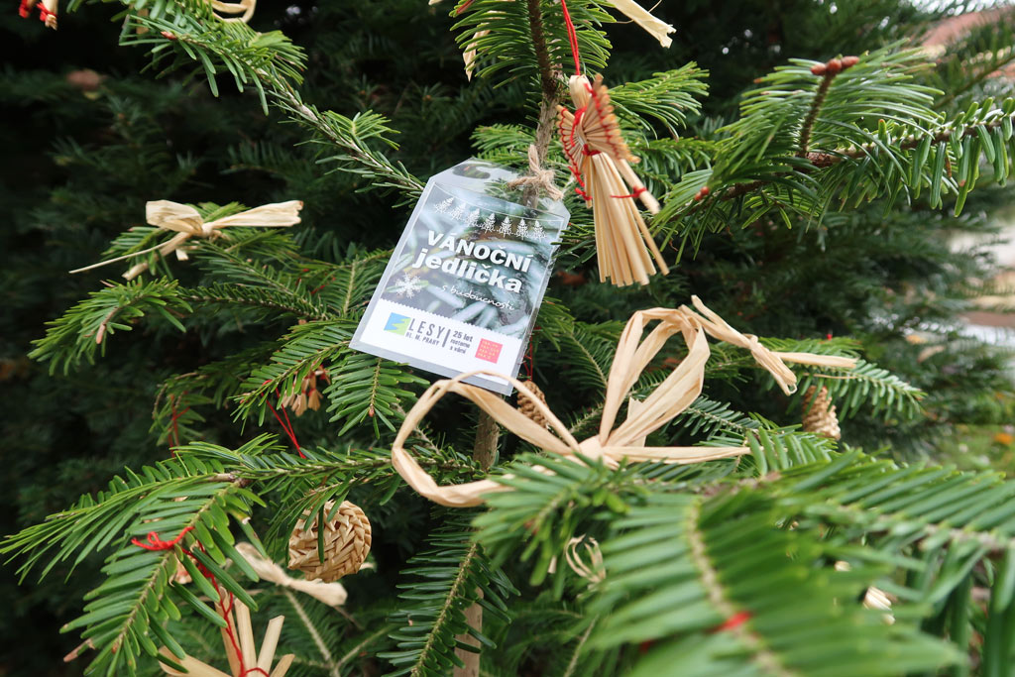

Lesy hlavního města Prahy se starají o 2 900 ha pražských lesů a pečují o významné pražské parky, jako jsou Stromovka, Petřín, Vítkov, Letná či obora Hvězda, památné stromy na území Prahy a stromořadí celopražského významu ve 46 ulicích. Spravují přibližně 300 km drobných vodních toků a 155 vodních nádrží. Provozují záchrannou stanici pro volně žijící živočichy, včelnice, zookoutky a ekocentrum Prales a v rámci ekologické výchovy spolupracují se školami a širokou veřejností.

Kontakt pro média:
Ing. Petra Fišerová, e-mail: fiserova@lesy-praha.cz, tel.: 775 018 624

www.lesypraha.cz, facebook.com/LesyhlmPrahy, instagram.com/lesy_hl.m.prahy

